今日动态
第十二周 11月21日 星期五 晴

一、晨间来园
出勤：今日来园18人
今天幼儿开开心心走进幼儿园。孩子们都能高高兴兴地和老师、同伴打招呼。老师们也热情地迎接每一位小朋友，整个幼儿园充满了欢声笑语，充满了生机和活力。

二、区域游戏
今天的区域游戏环节，孩子们自主选择游戏内容，左烽佑、邓江宁、陈意、杨子沐、洪开澈、李兴宸、徐鲲、汪思宇、包金萱、曹瑾依、丁苏予、王悦宁、胡嘉芯、焦欣桐、谢芃煜、黄子苏、颜婉瞳、费雨欣小朋友能够遵守游戏规则，和小朋友友好相处。
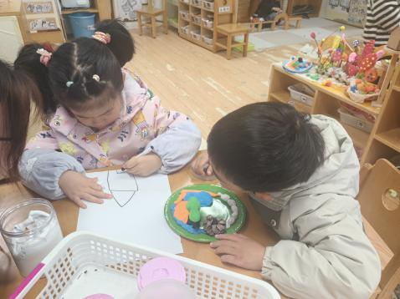
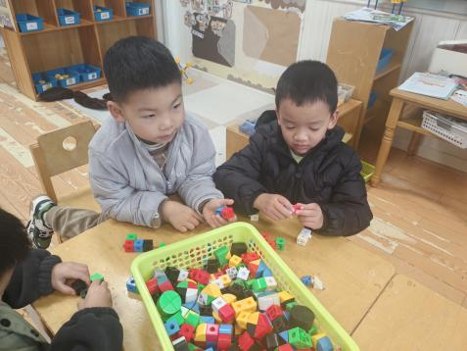
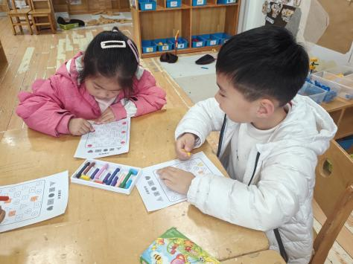

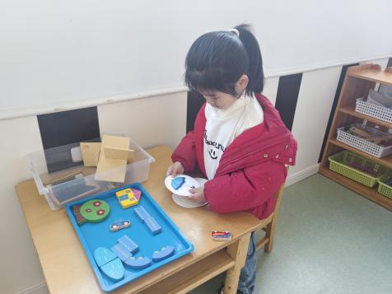
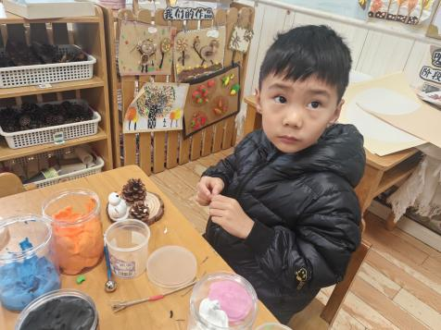
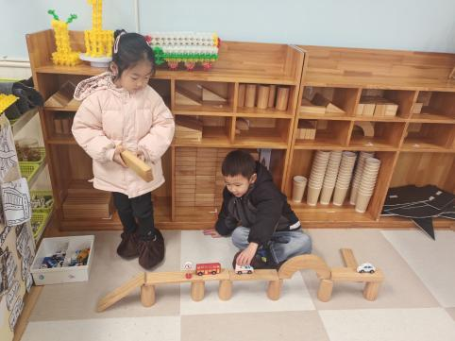

- 户外活动
今天是孩子们在户外玩了攀爬架的游戏，孩子们一个个精神抖擞，兴奋地来到攀爬架前。他们有的小心翼翼地攀爬着，双手紧紧抓住攀爬架的杆子，一步一步稳稳地向上；有的则动作敏捷，像小猴子一样快速地穿梭在攀爬架之间。整个户外活动场地充满了孩子们的欢声笑语和积极向上的氛围。
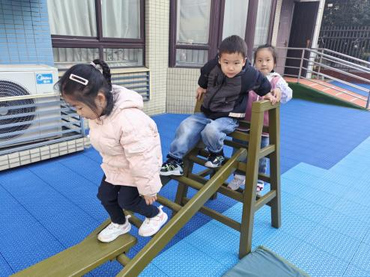
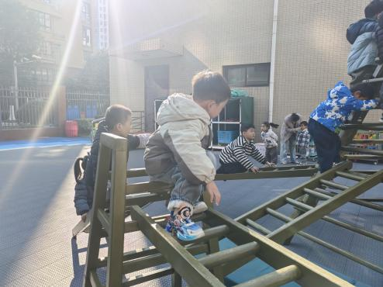
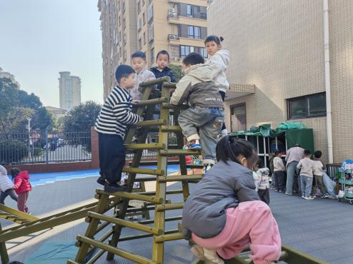

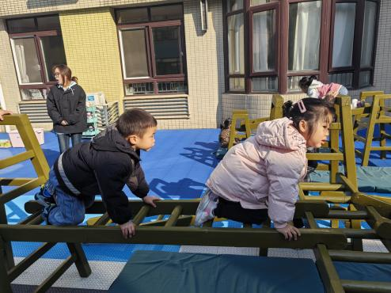
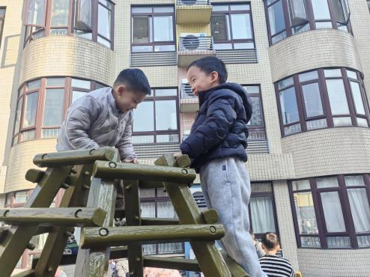
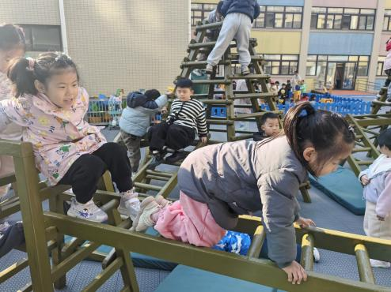

四、温馨提示
请家长做好幼儿的冬季卫生保健工作。
近期气温逐渐降低，早晚温差较大，请及时为孩子增添衣物，防止着凉感冒。同时，要注意孩子的个人卫生，勤洗手、勤换衣，保持室内空气流通。在饮食方面，督促孩子多吃蔬菜水果，保证营养均衡，增强身体免疫力。另外，如果孩子身体出现不适，请及时告知老师并带孩子就医。
